拖顶乡党史学习教育
工作简报
拖顶乡党史学习教育领导小组办公室 2021年5月29日

【我为群众办实事】“疫”不容辞，拖顶乡全力护航新冠疫苗接种工作
为推动党史学习教育与走入民众办实事的基层工作，拖顶乡党委围绕“学党史办实事”要求贯穿于疫苗接种工作的全过程，将“我为群众办实事”实践活动与党员、青年志愿服务深度融合，组织全乡干部职工加入到抗疫志愿服务队伍中，集中统一地为村民接种新冠疫苗提供了便利和安心的服务。
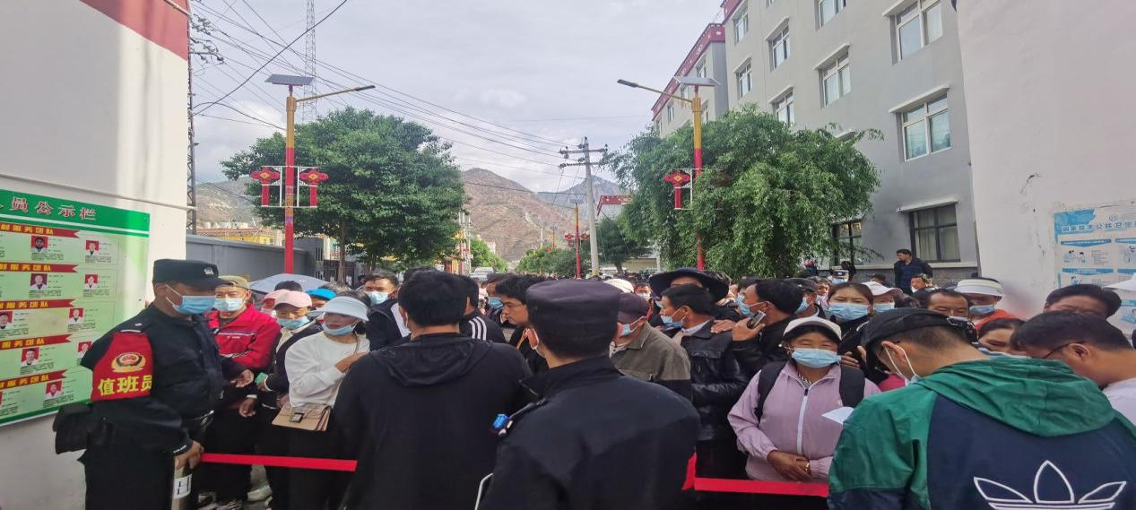
自2021年4月底以来，全民免费新冠疫苗接种工作在拖顶乡卫生院如火如荼展开。5月29日，拖顶乡统筹全乡工作力量，全体干部职工放弃周末休息，积极主动投身到疫苗接种工作中，推进新冠疫苗接种工作顺利有序开展，稳步提高疫苗接种人群覆盖率。截止5月29日，全乡已累计接种新冠疫苗4800多剂次。
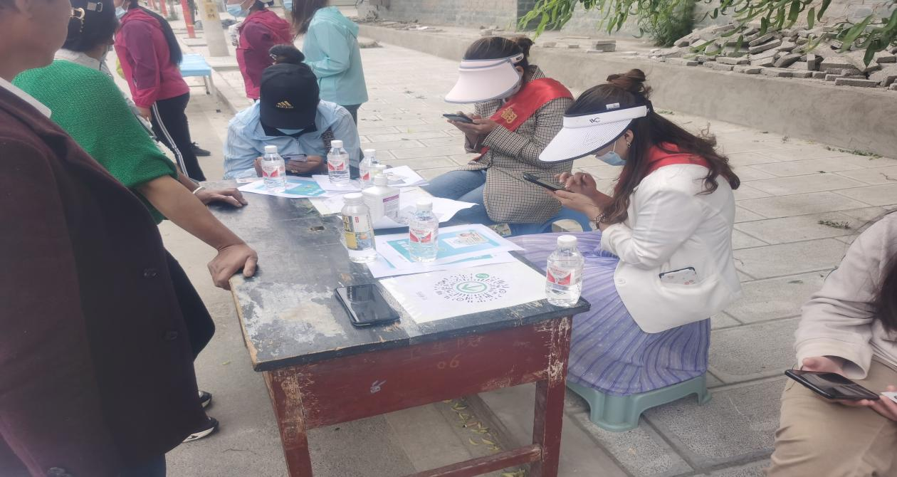
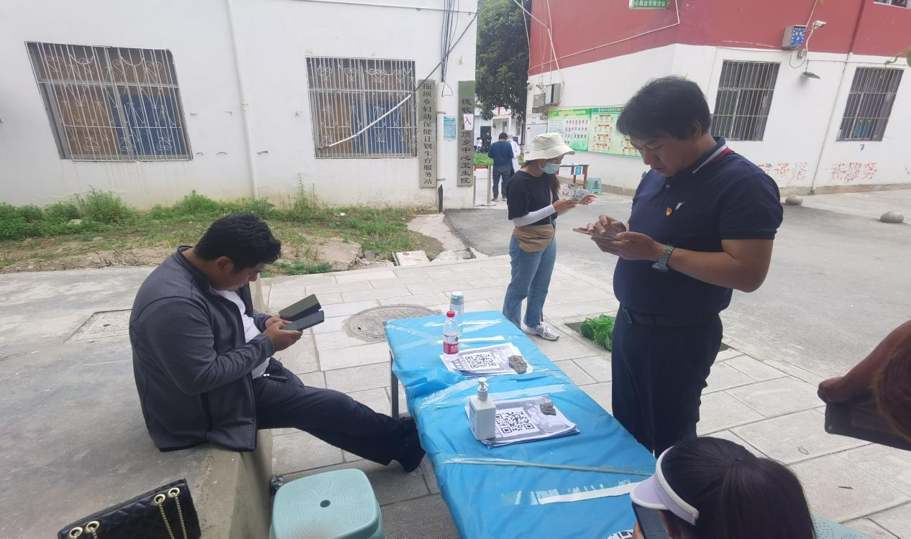
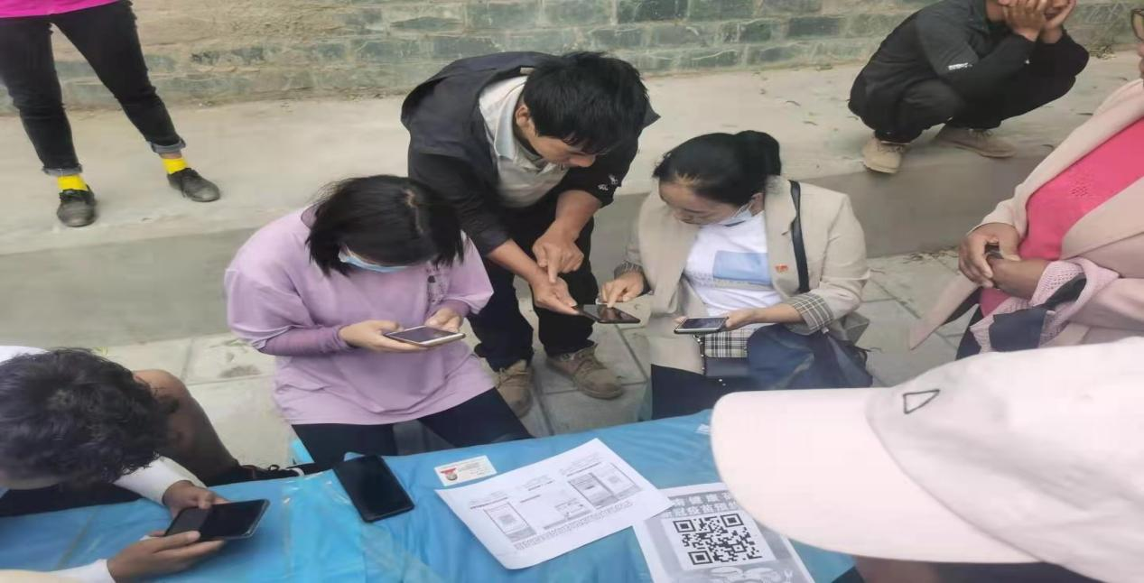
在疫苗接种现场，派出所工作人员负责维持秩序，全体干部职工、党员和青年志愿者们在接种流程的不同区域和点位，坚守岗位、各司其职，引导村民从佩戴口罩、有序排队、扫描健康码、测量体温等环节，到信息登记、健康问询、排队接种和接种后的留观等流程，耐心、认真地答疑解惑。对不会操作的群众，手把手指导他们注册、填写基本信息进行预约接种。在服务过程中，需要不停地在人群中走动、吆喝，提醒大家不要插队、带好身份证、帮其完成注册预约。
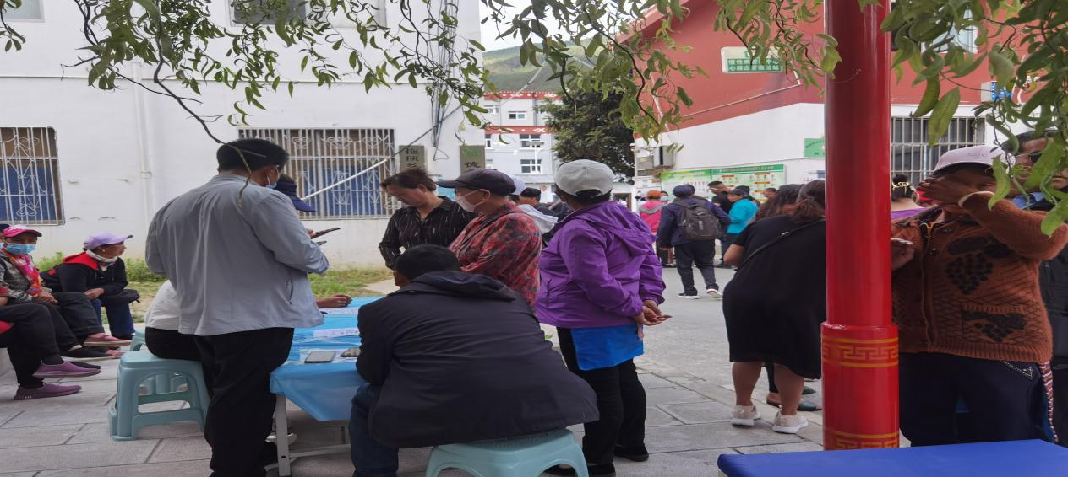
乡卫生院严格按上级要求，设置了信息登记区、测温量压区、接种区以及留观区等。医务人员秉承“知情、同意、自愿”的原则，严格按照疫苗接种流程和技术规范开展工作，保障疫苗接种的有效性和安全性。
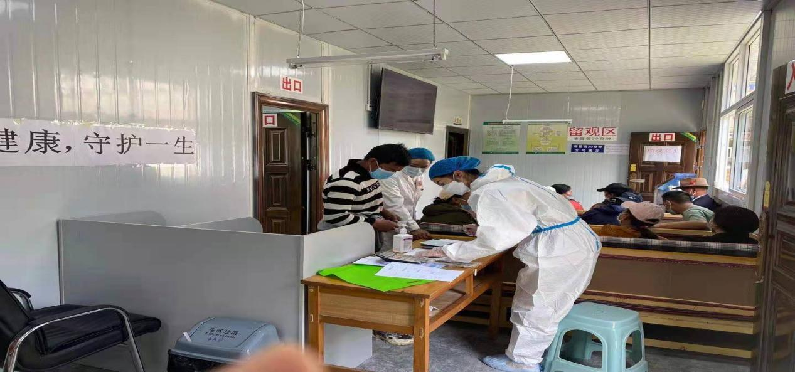
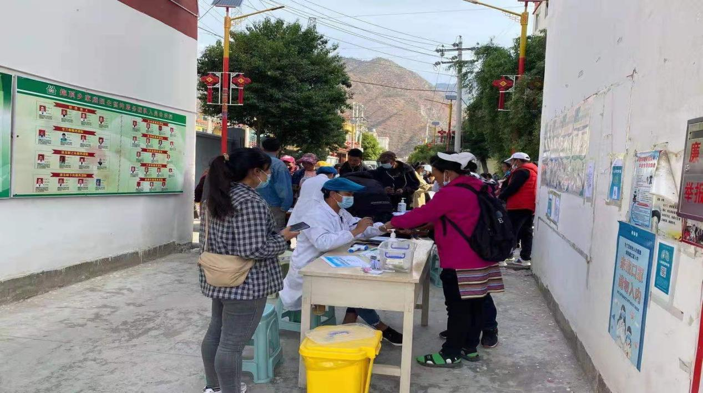
接种群众全程佩戴口罩，在接种对象接种前测量体温，并耐心地询问接种对象的健康状况，核查接种禁忌，为接种对象答疑解惑，随后前往疫苗接种室，在医护人员确认个人信息、告知相关注意事项后，村民开始接种新冠病毒灭活疫苗。接种完毕后，村民按规定在留观室留观30分钟，无不适症状后方可离开接种点。
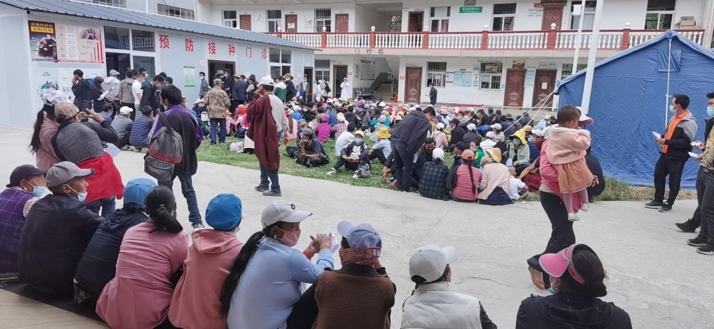
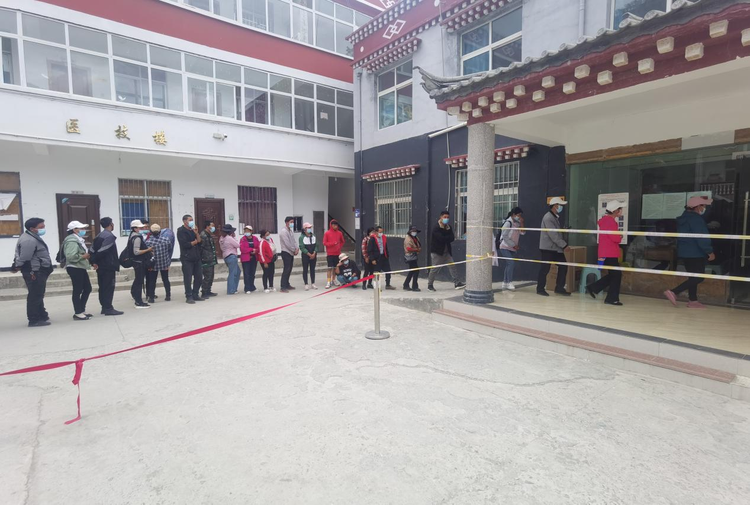
下一步，拖顶乡将继续以党史学习教育为契机，把党史学习教育和疫苗接种工作结合起来，认真开展好“我为群众办实事”实践活动，切实把学习成果转化为推动新冠病毒疫苗接种工作的强大动力，加快推进疫苗接种工作，构筑全民免疫屏障，持续巩固拓展疫情防控成果。

